MISURA DI g UTILIZZANDO UNA MOLLA 19/10/16

Scopo dell’esperienza:
Dimostrazione legge di Hooke e stima dell’accelerazione di gravità a livello del suolo (g) e confronto con il valore di 9.807m s⁻² misurato per Pisa.

Strumenti e materiali utilizzati:
Molla (8,310±0,001g)
Piattello (7,770±0,001g)
Pesetti di massa variabile tra circa 5g e 50g
Cronometro (risoluzione 0,01s)
Bilancia di precisione (risoluzione 0,001g)
Metro a nastro (risoluzione 0,1cm)

Stima della costante elastica k della molla:
Sapendo che il periodo di oscillazione di una molla, per piccole oscillazioni, dipende dalla massa applicata alla molla secondo la legge:

Dopo aver misurato la massa di 10 diverse combinazioni di pesetti da 5g a 50g abbiamo effettuato 6 misurazioni di 10 periodi associati a ciascuna combinazione (vedi tabella allegata)
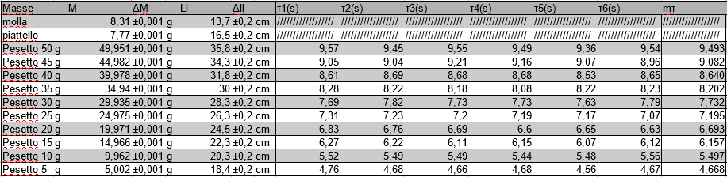
Abbiamo usato come miglior stima dei periodi la loro media(mτ) e come errore la deviazione standard della media, realizzando poi un grafico con ordinata (mτ/10)² e inserendo sulle ascisse le singole masse. Facendo un fit grafico abbiamo verificato la dipendenza lineare delle due variabili e abbiamo stimato il coefficiente angolare della retta corrispondente aprendendo i due punti di massima distanza appartenenti al fit della retta.

Stima di g:
Misurando gli allungamenti della molla corrispondenti alle diverse combinazioni di pesetti abbiamo realizzato un grafico con l’allungamento sulle ordinate e la massa applicata sulle ascisse. Dal grafico risulta la dipendenza lineare tra le due grandezze come previsto dalla legge di Hooke da cui si ricava:

Dove il coefficiente angolare della retta vale:

da cui:

Conclusione:
Considerando gli errori, il nostro valore di g rientra nel valore misurato per Pisa, pur essendo la stima maggiore del 6,9%. Per ridurre l’errore associato a g e avere una stima più precisa è necessario usare uno strumento di misura della lunghezza più accurato ed effettuare più misure del periodo della molla. L’errore associato alle masse invece si può considerare trascurabile in quanto molto minore rispetto agli errori sulle altre grandezze.

Lorenzo Cavuoti
Alice Longhena
Paolo Cavarra

